

MODUL CYBER PR

(HMS 204)

MODUL 5

TUGAS dan KETERAMPILAN HUMAS ERA INTERNET

DISUSUN OLEH

TIM DOSEN

UNIVERSITAS ESA UNGGUL

2019

TUGAS dan KETERAMPILAN HUMAS ERA INTERNET

A. Pendahuluan

Internet memungkinkan kita memperluas cakupan komunikasi dalam cara yg tidak terbayangkan sebelumnya, dan menjangkau kelompok-kelompok publik yang tidak terjangkau sebelumnya. Orang-orang tidak lagi mudah percaya pada apa yang disampaikan perusahaan. Ini berpengaruh besar pada cara perusahaan/brand berkomunikasi. Untuk mempengaruhi bagaimana publik memandang perusahaan, maka perusahaan harus berpartisipasi dalam percakapan.
Social media secara fundamental mengubah cara perusahaan berkomunikasi. Maraknya Facebook, Twitter, Instagram, Path, blog, wiki, youtube dan lainnya memaksa perusahaan meningkatkan cara komunikasi yang semula satu arah dan dua arah menjadi segala arah.
Social Media merujuk pada sebuah wahana online yang konten utamanya diisi dan didominasi oleh publik, bukan oleh karyawan perusahaan pemilik wahana tersebut.
Akar dari Social Media PR adalah melibatkan konsumen dalam sebuah percakapan maya yang saling memberikan nilai tambah buat kedua belah pihak, baik konsumen maupun produsen.
Public Relation (PR) Online merupakan “konsep baru” kehumasan, seiring perkembangan teknologi komunikasi dan informasi yang membentuk “masyarakat internet”. Per definisi, PR Online atau Online PR adalah aktivitas kehumasan yang dilakukan melalui media internet.
Di era 2.0 komunitas begitu interaktif, PR tidak hanya bertemu wartawan-wartawan tradisional yang menulis untuk media mereka, PR juga bertemu dengan para influencer baru dengan gaya baru, dan tatana di media-media yang baru, bahkan mereka bisa jadi adalah audiensi target PR.

B. Kompetensi Dasar

Mahasiswa memahami, mengetahui dan mampu mengimplementasikan peran PR di era internet yang meliputi perkembangan internet bagi dunia humas, perubahan media habit pada masyarakat, social media PR (PR 2.0), new media, new challenges, humas di era internet, keahlian humas di masa depan, keunggulan cyber PR dan cyber PR tools.

C. Kemampuan Akhir yang Diharapkan

- Mahasiswa dapat menjelaskan perkembangan internet bagi dunia humas.
- Mahasiswa dapat memahami social media PR (PR 2.0.
- Mahasiswa dapat menjelaskan tentang humas di era internet.
- Mahasiswa dapat menjelaskan keahlian humas di masa depan.
- Mahasiswa mampu menjelaskan keunggulan cyber PR
D. Kegiatan Belajar 5

PERKEMBANGAN INTERNET, APA YANG BERUBAH ?

- Sumber dan alat riset PR
- Akses yang powerful dan hampir tidak terbatas pada sistem distribusi
- Sumber dan alat riset PR
- Akses yang powerful dan hampir tidak terbatas pada sistem distribusi
- Keberagaman sudut pandang yang lebih luas
- Meningkatkan transparansi dalam organisasi
- Komunikasi yang lebih membidik pada stakeholder yang spesifik

GAMBAR 5.1
Ilustrasi Sosial Media dalam Kehidupan
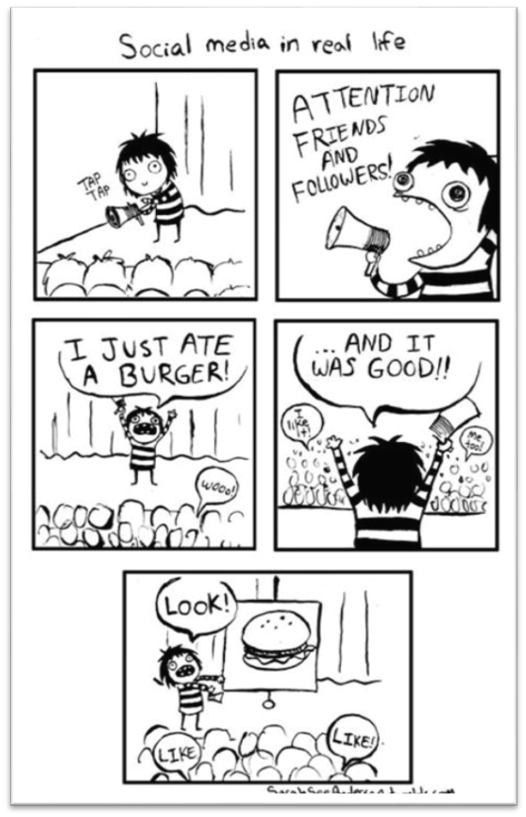

NEW MEDIA, NEW CHALLENGES

- Tetap mengikuti perkembangan teknologi di era digital
- Mengarahkan media relations kepada “untraditional journalist”
- Merepresentasikan organisasi di lingkungan new media/ digital

PERUBAHAN MEDIA HABIT PADA MASYARAKAT

GAMBAR 5.2
Generasi dalam Kehidupan
Baby
Boomers

Gen X

Gen Y

Internet memungkinkan kita memperluas cakupan komunikasi dalam cara yg tidak terbayangkan sebelumnya, dan menjangkau kelompok-kelompok publik yang tidak terjangkau sebelumnya

GAMBAR 5.3
Generasi dalam Kehidupan



DEMOKRATISASI DI INTERNET

…..di mana ada transfer of control pada penggunaan jaringan utama komunikasi, yaitu
dari sedikit ke banyak orang.
Orang-orang tidak lagi mudah percaya pada apa yang disampaikan perusahaan. Ini berpengaruh besar pada cara perusahaan/brand berkomunikasi. Untuk mempengaruhi bagaimana publik memandang perusahaan, maka perusahaan harus berpartisipasi dalam percakapan.

GAMBAR 5.3
Ilustrasi percakapan



PENGGUNAAN MEDIA BARU

Social media secara fundamental mengubah cara perusahaan berkomunikasi. Maraknya Facebook, Twitter, Instagram, Path, blog, wiki, youtube dan lainnya memaksa perusahaan meningkatkan cara komunikasi yang semula satu arah dan dua arah menjadi segala arah

GAMBAR 5.4
Media Baru







SOCIAL MEDIA PR (PR 2.0)

- Social Media merujuk pada sebuah wahana online yang konten utamanya diisi dan didominasi oleh publik, bukan oleh karyawan perusahaan pemilik wahana tersebut.
- Akar dari Social Media PR adalah melibatkan konsumen dalam sebuah percakapan maya yang saling memberikan nilai tambah buat kedua belah pihak, baik konsumen maupun produsen.
bermunculan beberapa sebutan dan posisi dalam PR, diantaranya :
- Digital PR Division
- Digital Manager
- Digital Agency
- Digital Activation
- Social Media Strategist, dsbnya.
Adanya pemisahan antara PR konvensional dengan PR digital. Batasan antara PR dan strategi marcomm lainnya menjadi “blur”. Tidak bisa lagi melakukan pengkotak-kotakan PR, brand activation dan advertising.

SO, WHAT’S NEW?

- Perkembangan web 2.0 menarik minat praktisi pemasaran dan komunikasi untuk lebih mengoptimalkan kerja PR, yang juga disebabkan rendahnya anggaran PR dibandingkan iklan.
- Kombinasi antara krisis global dan era Web 2.0 menimbulkan dampak pada media cetak, menurunnya daya beli dan pindahnya pembaca ke media alternatif, beberapa media global gulung tikar seperti Chicago Tribunes dan Far Eastern Economic Review.
- Di era 2.0 komunitas begitu interaktif, PR tidak hanya bertemu wartawan-wartawan tradisional yang menulis untuk media mereka, PR juga bertemu dengan para influencer baru dengan gaya baru, dan tatana di media-media yang baru, bahkan mereka bisa jadi adalah audiensi target PR. (deidre Breakenridge; PR 2.0, New Media, New Tools, New Audiences)

NEW MEDIA, NEW CHALLENGES

Seorang pakar pemasaran Yuswonohady dalam CROWD (PT. Gramedia Pustaka Utama, 2009), mempredikasi PR akan segera mati karena ketidakmampuan mengelola perubahan komunikasi yang disebabkan oleh web 2.0, wajar saja karena selama ini PR sering diasosiasikan dengan Media Relations, hanya berhubungan dengan media konvensional dalam setiap program kegiatan, sedangkan 2.0 bukan lagi tidak membutuhkan media massa konvensional, tetapi juga sudah membunuh beberapa media massa cetak.
Organisasi profesi praktisi PR Indonesia (Perhumas, Asosiasi Perusahaan Public Relations Indonesia, PR Society of Indonesia masih belum sepenuhnya bisa mengakomodasi kepentingan praktisi PR, adanya konflik antar asosiasi, sedikitnya praktisi PR muda yang memiliki sense of belongingness, padahal 20 tahun ke depan PR harus menyiapkan generasi penerus yang dilahirkan di era 2.0 (generasi Z) (Don Tapscott; Grown Up Digital; 2009).
Generasi Z adalah generasi yang tidak memiliki kepekaan sosial serta kecerdasan emosi yang rendah akibat dimanjakan media sosial, jejaring sosial dari dunia siber.
Generasi ini bukan sekedar tidak lagi membaca media massa konvensional, seperti koran dan majalah, bahkan dengan teman sebayanya pun koneksi sosial mereka lakukan melalui teknologi personal yang ada dalam genggaman mereka, terlebih jika revolusi Gutternberg lebih cepat terjadi (produk digital; kindle & Sony Reader) yakni mesin baca bagi situs digital menjadi keseharian seperti HP saat ini diperkirakan menurunkan tingkat kepekaan sosial antar sesama generasi.
Tetap mengikuti perkembangan teknologi di era digital, Mengarahkan media relations kepada “untraditional journalist”, Merepresentasikan organisasi di lingkungan new media/ digital, Praktisi PR harus menjajal langsung penggunaan alat-alat Web 2.0,dan Strategi, Taktik dan Aktivasi harus seiring dan terjun langsung ditengah berkembangnya produk digital, bertambahnya fungsi sosial media dan sifat jejaring sosial yang khas.

HUMAS DI ERA INTERNET

Public Relation (PR) Online merupakan “konsep baru” kehumasan, seiring perkembangan teknologi komunikasi dan informasi yang membentuk “masyarakat internet”. Per definisi, PR Online atau Online PR adalah aktivitas kehumasan yang dilakukan melalui media internet.
Masyarakat Humas Amerika atau The Public Relations Society of America (PRSA) mengadakan konferensi pada 12 Juni 2013. Salah satu topik yang dibahas adalah keahlian apa yang harus dimiliki Humas profesional (Professional PR Skills) di masa depan.

GAMBAR 5.3
Keahlian Humas di era Internet

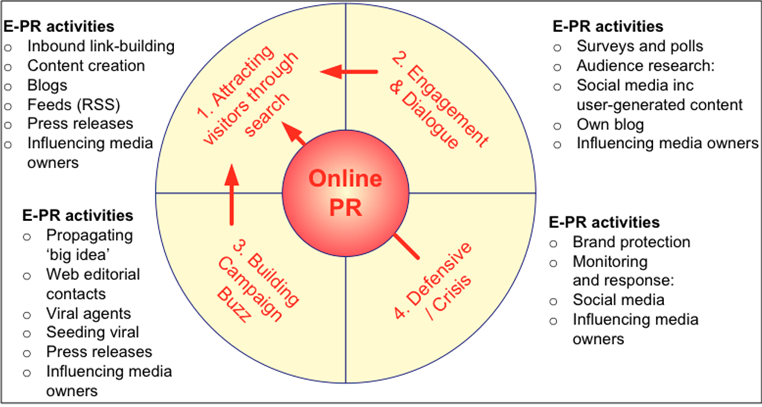

Ulasan Erik Hanson di atas fokus bahkan "semuanya" tertuju pada kemampuan praktisi humas dalam mengelola media online dan media sosial. Dengan demikian, bisa dikatakan, praktisi humas masa depan adalah praktisi humas era digital, dikenal dengan istilah PR Online, Humas Online, e-PR, Cyber PR, maupun Digital PR, tentunya dengan pengetahuan dan keterampilan online wiriting, online media management, blogging, dan perkembangan TIK lainnya.
Cyber PR merupakan “konsep baru” kehumasan, seiring perkembangan teknologi komunikasi dan informasi yang membentuk “masyarakat internet”.
Cyber PR atau online PR didefinisikan sebagai aktivitas kehumasan yang dilakukan melalui media internet.
Public relations (PR) is the practice of managing the spread of information between an individual or an organization and the public ( Grunig, James E; Hunt, Todd (1984), Managing Public Relations (6th ed.), Orlando, FL: Harcourt Brace Jovanovich, Wikipedia )
Basically, online PR invlolves activities geared towards influencing media, communities and audiences that exist solely on the Internet using online channles. That includes search engines, blogs, news search, forums, discussion threads, social networks and other online communication tools. Brand reputation monitoring and management is also a focus area for online PR. (http://www.toprankblog.com/2006/04/tips-for-online-pr/).
Muncul sedikitnya 10 keahlian (skills) yang wajib dimiliki humas profesional, sebagaimana dikemukakan salah satu pembicara dalam konferensi tersebut diatas, Arik Hanson, yang dimuat dalam websitenya “10 skill the PR Pro of 2022 MUTS have” (10 skill Humas pro 2022 yang harus dimiliki).
Menurut Hanson, keterampilan menulis (writing skill) bagi praktisi Humas akan lebih penting lagi di masa depan. Demikian pula keterampilan hubungan media (media relations) yang akan lebih dibutuhkan di era perkembangan pesat media saat ini dan masa depan.
Namun kata Hanson, harus diingat, kemampuan menulis dan hubungan media “hanya” masuk dalam daftar “keahlian tradisional” (traditional skills) seorang praktisi humas. Humas masa depan harus memiliki keahlian lebih dari sekadar bisa menulis dan berkomunikasi dengan kalangan media.

KEAHLIAN HUMAS DI MASA DEPAN

Berikut ini 10 keahlian yang wajib dimiliki praktisi humas profesional masa depan sebagaimana dikemukakan Hanson:
- Advertising copywriting
Praktisi humas wajib memiliki keahlian menulis naskah iklan atau promosi, termasuk mengelola media sosial, newsletter elektronik (e-newsletters), Facebook, Google Adwords, dan sebagainya.

GAMBAR 5.4
Contoh Advertising copywriting


- Video editing/production
Praktisi humas wajib memiliki keahlian memproduksi dan mengedit video. Instansi/perusahaan harus memiliki akun Youtube guna promosi online lewat video yang diproduksi oleh bagian Humas.
- Mobile
Dalam beberapa tahun ke depan, praktisi humas profesoonal dituntut mampu “bermain” di dunia mobile guna menjalankan strategi promosi dan publikasi.

GAMBAR 5.5
Contoh Keahlian Humas (Mobile)

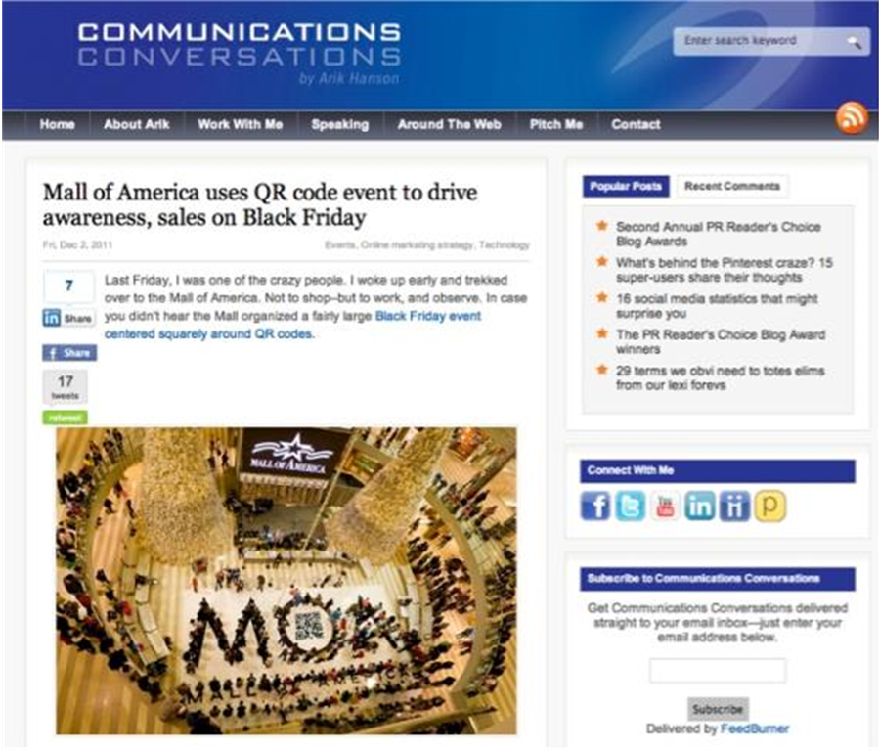

- Social content creation/curation
Praktisi humas profesional masa depan wajib memiliki kemampuan mengemas konten media sosial. Mereka adalah “penyampai cerita” (storytellers) yang harus piawai dalam komunikasi interpersonal yang menjadi ciri khas komunikasi media sosial.

GAMBAR 5.6.1
Contoh Social Content
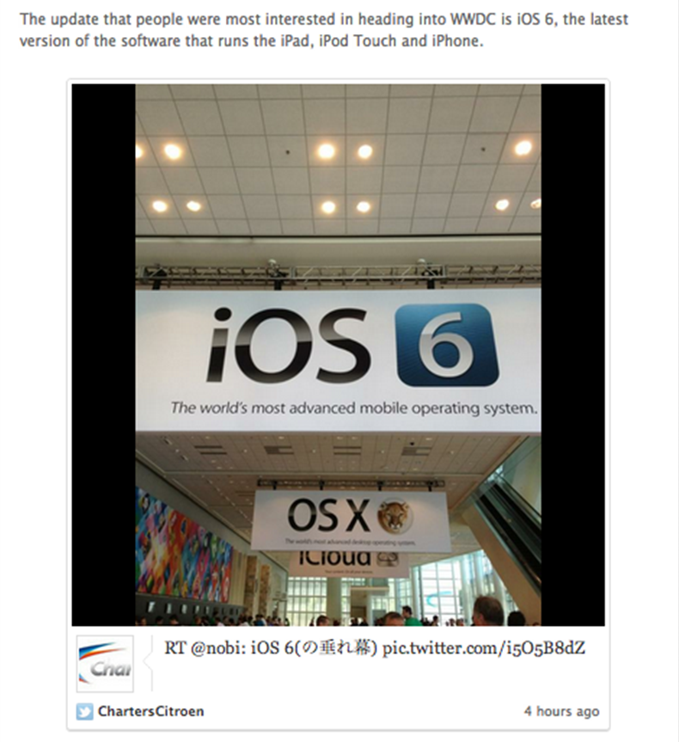

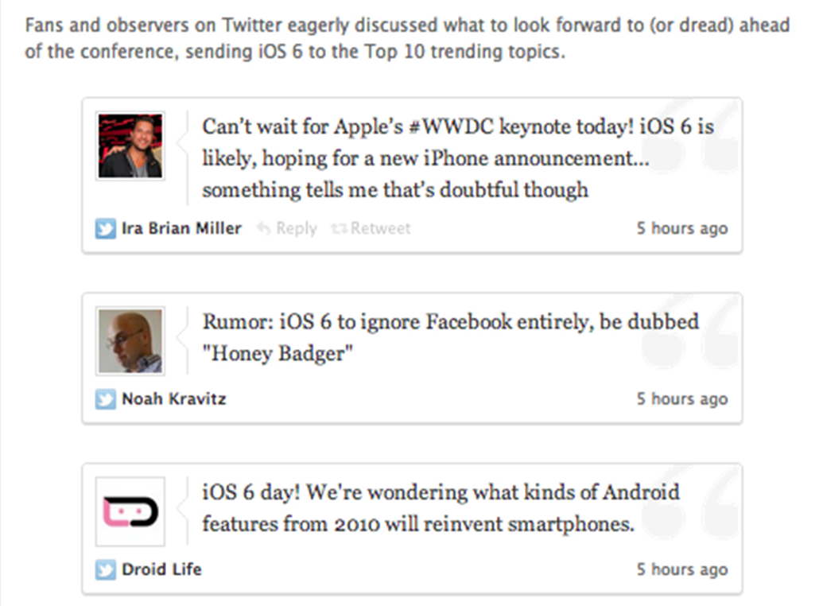

GAMBAR 5.6.2
Contoh Social Content

- Analytics
Praktisi humas profesional wajib memiliki kemampuan menganalisis audiens, pasar, konsumen, publik, termasuk pemanfaatan Google Analityc website instansi/perusahaannya, juga analisis karakter teman, “likers”, dan anggota grup Facebook.

GAMBAR 5.7
Contoh Analytics

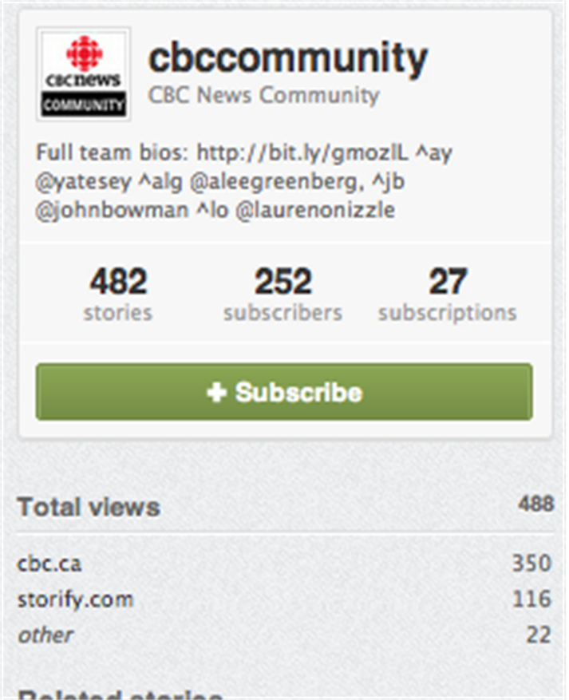

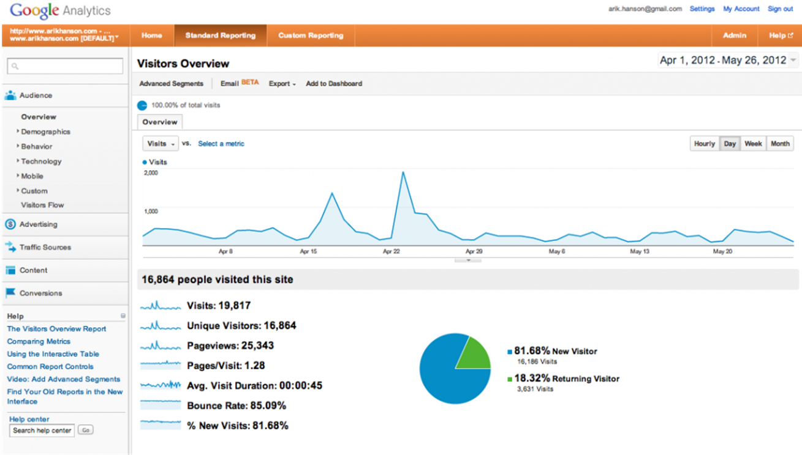

- SEO
Era digital menuntut setiap perusahaan, instansi, dan organisasi memiliki website. Guna mendapatkan pengunjung yang banyak dan popularitas website, praktisi humas yang bertugas mengelola website tersebut wajib memiliki keterampilan Search Engine Optimization (SEO Skills), selain keterampilan mengelola konten yang unik, menarik, dan bermanfaat.

GAMBAR 5.8
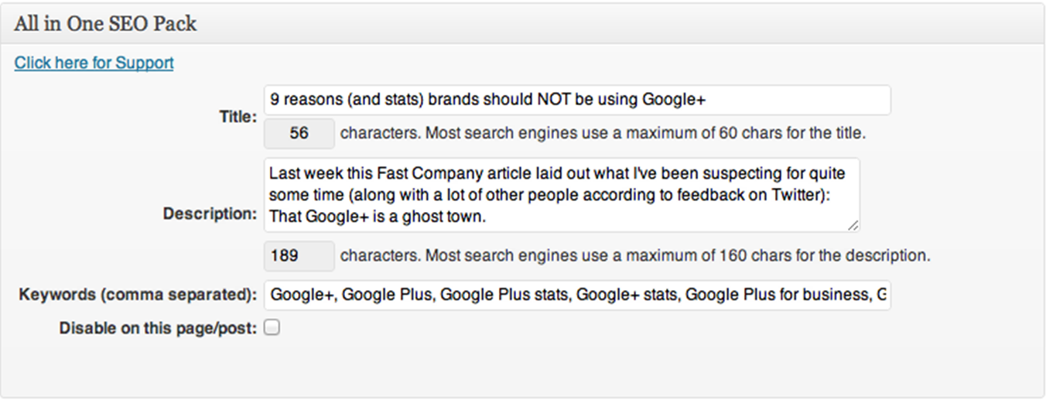
Contoh SEO

- Speed to information
Kecapatan informasi harus diwaspadai praktisi humas. Ia harus tanggap, responsif, dan mampu memonitor dinamika informasi, terutama yang terkait dengan lembaganya menjadi hal wajib bagi praktisi humas profesional, misalnya : dengan memanfaatkan Google Alert.

GAMBAR 5.9.1
Contoh Speed to Information

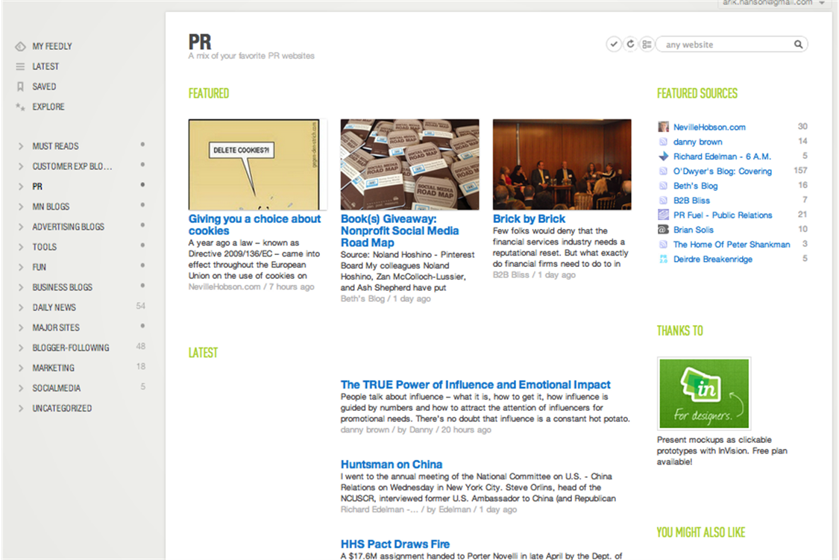

GAMBAR 5.9.2
Contoh Speed to Information
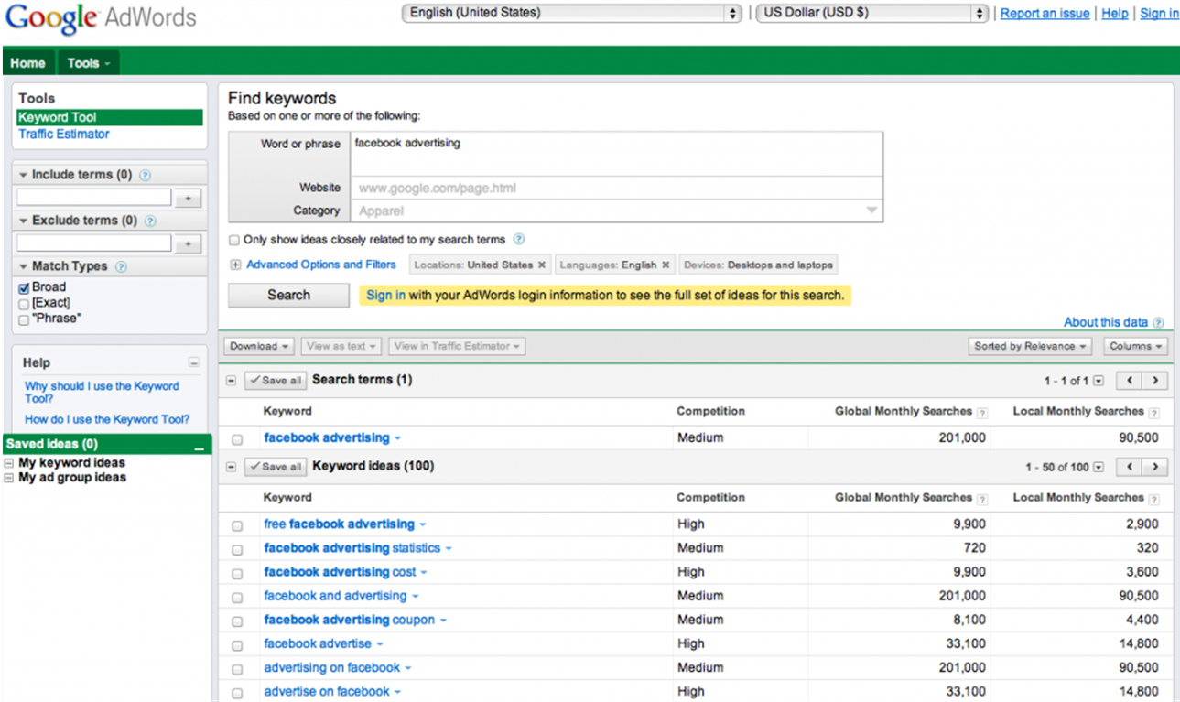

- Programming skills
Praktisi humas profesional masa depan dituntut memiliki keterampilan pemrograman, seperti manipulasi atau kustomisasi kode CMS WordPress atau lainnya.
- Managing virtual teams
Praktisi humas masa depan harus mampu membuat dan mengelola tim virtual dengan fokus pada hasil, bukan waktu di kantor.
- Blogger outreach
Praktisi humas masa depan salah satunya harus mampu menjadi seorang blogger, dimana harus mampu mengelola dan memaksimalkan fungsi blog dengan baik sebagai salah satu media kehumasan.

GAMBAR 5.10
Contoh Speed to Information

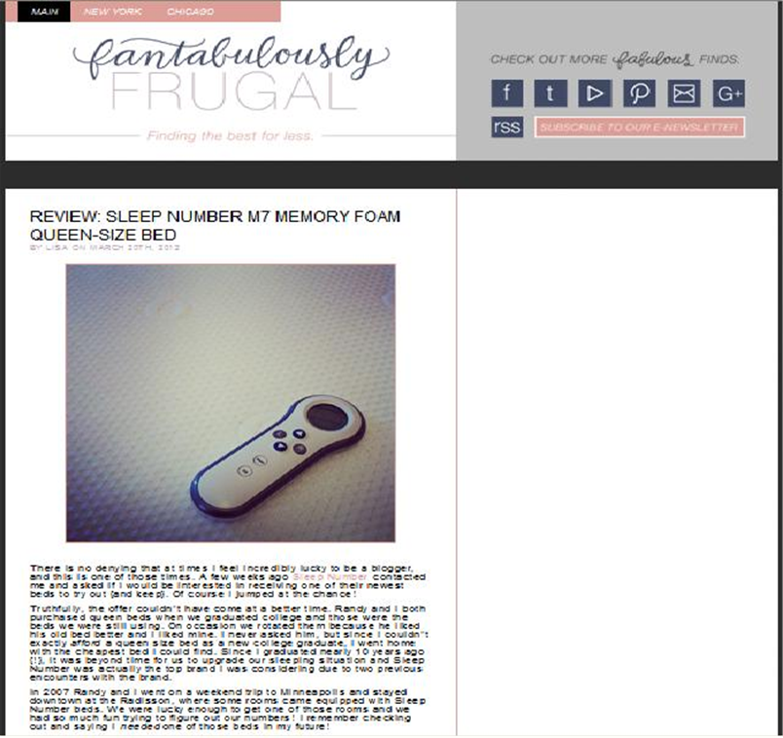

CYBER PR TOOLS

Sejumlah perangkat "siap" membantu praktisi humas online dalam melaksanakan tugasnya.
- Email
- e-Newsletter
- Blog
- Media Sosial
- Google Alerts for brand monitoring
Untuk konteks Indonesia, lima jenis media online ınılah yang umumnya tersedia dan bisa dimanfaatkan oleh praktisi PR Online. Untuk konteks global, khususnya Amerika dan Inggris, PR Online Tools lebih beraragam dan bervariasi, misalnya seperti dimuat di "Ultimate List of Online Public Relations Tools".

KEUNGGULAN CYBER PR

Setidaknya ada tiga keunggulan Cyber PR (PR Online) dibandingkan PR Offline.
- Kantor 24 Jam
Berbeda dengan PR Offline yang biasanya dibatasi jam dan hari kerja, maka PR Online berlangsung 1x24 jam dan 7 hari dalam seminggu. Website dan media sosial perusahaan/instansi menjadi "kantor" yang selalu buka selama 24 jam setiap hari.
- Respons Cepat
Praktisi atau petugas PR Online menjadi semacam "tim reaksi cepat" yang siaga merespons order, masukan, keluhan, kritikan, atau apa saja yang disampaikan konsumen, klien, investor, dan publik. Respons ini, jika dilakukan dengan baik, akan membangun reputasi dan kredibilitas.
PR Online juga dengan cepat dan mudah bisa merespons pemberitaan, isu, atau apa pun yang muncul di media online.
- Interaktif
Interactivity adalah "watak" media online (internet). Cyber PR bukan saja memungkinkan, tapi juga mengharuskan praktisi humas berinteraksi (mewakili lembaganya) dengan publik, konsumen, atau klien.

Sebagai sistem yang menyeluruh, hubungan masyarakat menyangkut dua subsistem, yaitu: bertanggung jawab dalam membangun dan memelihara hubungan internal organisasi, memastikan suhu fungsional internal organisasi; dan upaya membangun hubungan yang kuat dengan lingkungan eksternal termasuk diantaranya institusi atau organisasi lainnya serta opini publik.
Kini, karena perkembangan teknologi hingga revolusi industri 4.0 berkaitan dengan digitalisasi, maka dapat dicermati praktik kehumasan mulai mengadopsi teknologi tersebut sehingga ada transformasi strategi dalam meraih publiknya.
Robert J. Key menjelaskan, "humas di era digital memerlukan pemahaman bagaimana konstituen utama mengumpulkan dan berbagi informasi dan kemudian memengaruhinya pada pokokpokok masalah.
Untuk melakukan hal itu maka dibutuhkan strategi yang merangkul era digital, seperti halnya Buzzer, dan Aktivis media sosial. Praktik kehumasan digital sebagai proses komunikasi dua arah hadir dengan adanya interaktivitas yang dalam hal ini meletakkan dasar perbedaan antara kedudukannya dengan kehumasan konvensional jika dipandang dari gaya komunikasi dan arus informasi.
Pada gaya komunikasi, humas konvensional memiliki kecenderungan pesan yang terkontrol, dengan akses yang terbatas dan bersifat statis. Adapun pada kehumasan digital, pesan yang dikeluarkan bersifat lemah control, dengan pilihan lebih banyak akses informasi, lebih banyak level, dinamis dan saluran yang berubah-ubah.
Robert J. Key menjelaskan, "humas di era digital memerlukan pemahaman bagaimana konstituen utama mengumpulkan dan berbagi informasi dan kemudian memengaruhinya pada pokok-pokok masalah. Untuk melakukan hal itu dibutuhkan strategi yang merangkul era digital.“ Misalnya, di dalam sebuah perusahaan dapat melakukan beberapa strategi kehumasan digital melalui penyesuaian diri dengan tradisi online, termasuk mengantisipasi tersebarnya hoax dan social media hijacking. Peran kehumasan disini dapat dilakukan dengan aktivisme sosial media seperti pembentukan pasukan siber (cyber army).
Dari segi industri, kontribusi revolusi industri 4.0 secara praktik dapat dirasakan dengan terbukanya beberapa industri baru yang relevan dengan pasar keterampilan humas. Gagasan tentang strategi kehumasan akan senantiasa mendapat tempat karena peluang kebutuhannya yang selalu diminati, selama para organisasi membutuhkan pengakuan atas representasinya di kalangan masyarakat.
Contoh pengembangan industri kehumasan digital ini salah satunya ialah, sekolah-sekolah yang berorientasi mencetak sumber daya manusia yang literat humas digital, perusahaan-perusahaan konsultan kehumasan dan membaiknya penerimaan humas oleh media (mulai ada media yang memberikan penghargaan terhadap praktisi PR).
Semakin luasnya industrI kehumasan maka semakin tinggi pula tuntutan kemampuan sumber daya manusia untuk menguasai strategi kehumasan sekaligus dalam platform digital, karena dibutuhkan cara-cara yang dapat membantu kehumasan untuk dapat menjaga reputasinya dan menghindari krisis.
Dari segi teknologi, kehumasan dapat membuat sebuah platform berbasis aplikasi atau web yang dapat membangun dialog dengan konsumen, menggunakan cara multilevel customer interaction dan customer profiling. Dengan cara ini, perusahaan dapat melihat pandangan menyeluruh dari para konsumen.
Customer profiling merupakan profil konsumen berdasarkan informasi berupa identitas dan perilaku mereka dalam bertransaksi, berdasarkan factual dan rule-based. Faktual merupakan siapa konsumen tersebut, dan rule-based berupa hal apa yang dilakukan oleh konsumen. Melalui aplikasi tersebut, konsumen dapat memberikan aspirasi maupun pengaduan atas kekhawatiran mengenai brand, produk, maupun jasa dari korporat.
Dibutuhkan teknisi yang mengerti dalam bidang software untuk mendesain aplikasi dan anti peretasan agar tidak mudah dibajak oleh hacker. Dari segi Komunikasi, transformasi terjadi pada praktik interaksi yang dilakukan menjadi tidak hanya satu arah dari praktisi humas kepada konsumen, namun terdapat interaktivitas untuk mengetahui pandangan dari konsumen mengenai reputasi brand. Sehingga apabila terjadi krisis atau ingin menyebarkan press release maupun info event terbaru, hanya melalui satu pintu saja yang dapat terorganisir dan dapat diakses dari mana saja dan kapan saja.
Kontribusi revolusi industri 4.0 dalam hal ini juga dapat dirasakan dalam hal penyebarluasan konten yang melibatkan peran serta buzzer dan aktivis media sosial. Tantangan yang muncul sebagai gangguan dari praktik kehumasan digital, seperti halnya krisis penyebaran berita hoax yang merugikan reputasi perusahaan melalui kemudahan retweeting atau menyukai sebuah pesan aktivis telah menyebabkan beberapa orang menganggap aktivisme online sebagai "slacktivism" ketika diorganisir, bahkan 'slacktivists' dapat menimbulkan kerusakan pada reputasi sebuah organisasi.
Slacktivism didefinisikan sebagai sebuah keinginan untuk menunjukkan suatu dukungan sosial tanpa mengeluarkan banyak biaya ketika menanggapi suatu isu sosial yang sedang terjadi, namun hal ini tidak diiringi dengan keinginan memberikan suatu usaha yang benar-benar signifikan untuk membuat suatu perubahan yang berarti.

